Максим Владимирович ОСМОЛОВСКИЙ,
преподаватель ГАОУ Центр образования №548 «Царицыно» (2009-2013),
старший научный сотрудник МГПИ (2010-2012), эксперт ЕГЭ,
главный методист НОУ «Открытая русская школа» (2004 – настоящее время),
заведующий кафедрой русского языка и литературы МОУ ТОТЛ,
преподаватель Московского института предпринимательства и права (с 2013)

www.literatura548.narod.ru
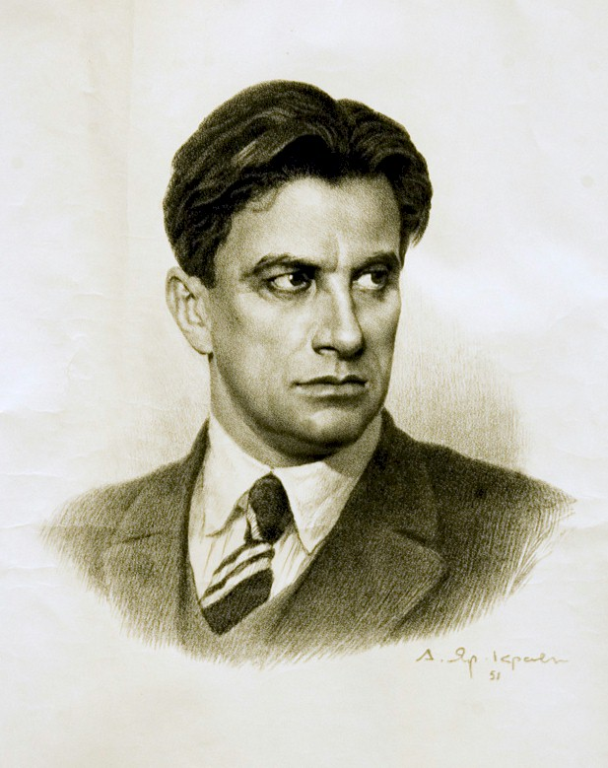
СПИСОК ПРОИЗВЕДЕНИЙ В.В.МАЯКОВСКОГО, обязательных для изучения в 11 классе
(отмеченные синим цветом произведения выучить наизусть)

- «А вы могли бы?»
- «А всё-таки»
- «Вам!»
- «Нате!»
- «Я и Наполеон»
- «Послушайте!»
- «Ночь»
- «Лиличка!»
- Поэма «Облако в штанах» (отрывок наизусть)
- «Хорошее отношение к лошадям»
- «Прозаседавшиеся»
- «Гимн взятке»
- «Юбилейное»
- «Сергею Есенину»
- «Разговор с фининспектором о поэзии»
- «Письмо товарищу Кострову из Парижа о сущности любви»
- «Письмо Татьяне Яковлевой»
- «Стихи о советском паспорте»
- Поэма «Про Это»
- Поэма «Хорошо!»
- Поэма «Во весь голос» (отрывок наизусть)
- Комедия «Баня»

СЕМИНАР ПО ТВОРЧЕСТВУ В.В.МАЯКОВСКОГО

- Почему, по вашему мнению, молодой Маяковский стал поэтом-футуристом? Почему, будучи ещё никому не известным, он подписал манифест «Пощёчина общественному вкусу»?
- Чем объяснялось в раннем творчестве поэта желание скандальной славы?
- Есть ли, на ваш взгляд, у Маяковского предшественники в русской поэзии?
- Что объединяет стихотворения 1 – 6 (из списка)? Каков пафос этих стихотворений? Кому (или чему) поэт бросает вызов?
- Можно ли, несмотря на вызывающе-экспрессивный характер, перечисленные стихотворения считать настоящей поэзией? Аргументируйте свой ответ.
- Какие приёмы использует Маяковский в стихотворении «Ночь»? В чём необычность этого стихотворения?
- Каков ведущий мотив поэмы «Облако в штанах»? Каким было первоначальное название произведения? Как сам поэт объяснил смысл обоих названий?
- Каков подзаголовок поэмы? Что обозначает это слово?
- О каких «четырёх криках» идёт речь в поэме?
- С какого конфликта начинается бунт героя поэмы? Чему посвящена первая часть?
- Что отвергается во второй и третьей частях? Почему?
- С чем связан бунт героя против Бога? В чём поэт обвиняет Его?
- Выпишите авторские неологизмы из поэмы «Облако в штанах». Какова их роль в поэме?
- Проанализируйте стихотворение «Хорошее отношение к лошадям». О чём оно? Почему герой и в этом стихотворении противостоит толпе? Что означает фраза «Все мы немножко лошади»?
- В чём необычность звучания темы любви в поэзии Маяковского? Что вам известно об адресатах его любовной лирики? Прокомментируйте стихотворения 8, 16 и 17 (из списка).
- Прокомментируйте сатирические стихотворения Маяковского «Прозаседавшиеся» и «Гимн взятке». Как связаны эти стихотворения с комедией «Баня»? Против чего направлена сатира поэта? Можно ли сказать, что и в сатирических произведениях советского периода Маяковский сохраняет верность футуристическим традициям?
- Как раскрывается в поэзии Маяковского тема поэта и поэзии? Традиции каких русских классиков, на ваш взгляд, близки Маяковскому? Проанализируйте стихотворения 13 – 15 (из списка).
- Чему посвящена поэма «Во весь голос»? Почему поэт обращается к «товарищам потомкам»? Почему он уверен в том, что его «стих громаду лет прорвёт»? Выпишите цитаты, посвящённые роли и труду поэта из поэмы «Во весь голос».
- Когда в творчестве Маяковского появляется тема Родины? Как звучит эта тема в произведениях Маяковского «Во весь голос», «Хорошо!», «Стихи о советском паспорте»? Чем отличается образ Родины у Маяковского от России Блока и Есенина?
- Чем раннее творчество Маяковского-футуриста отличается от его творчества советского периода?

